**ПРАКТИЧНА РОБОТА №2**

Тема: Онлайн редактори

Мета: Набуття навичок роботи з онлайн-редакторами CodePen та JSFiddle.

Основні завдання:

1. Створення облікових записів у CodePen та JSFiddle
2. Створення піну, покликання на пін-код

**КОРОТКІ ТЕОРЕТИЧНІ ВІДОМОСТІ**

Як зареєструватись та почати використовувати онлайн редактор коду CodePen.io <https://youtu.be/cJJa7dSNFOo?si=qE4Fj3LzEHHfOhp->

**ЗАВДАННЯ ДЛЯ ВИКОНАННЯ**

***Опанування CodePen.io***

**Завдання 1.** Створити обліковий запис у сервісі ***CodePen.io***

1. Відкрити у браузері онлайн-редактор ***CodePen.io***
2. Створити обліковий запис.
3. Запам’ятайте логін та пароль для подальшого використання

**Завдання 2.** Створення піну

1. Створити новий пін використавши кнопку Pen

2. Створити HTML-код форми (рисунок 1.)

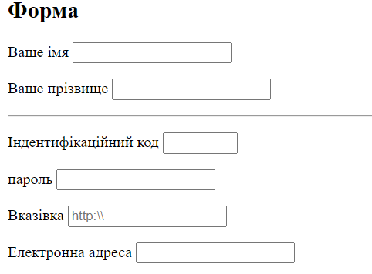

Рисунок 1. Реєстраційна форма

3. Провести зміну стилів CSS оформлення полів форми:

* Змінити колір фону форми
* Змінити розмір шрифту надписів
* Поле вводу «Електронна адреса» жовтого кольору

4. Провести збереження піну.

5. Підключити до піну через CDN Bootstrap.

<link href="https://cdn.jsdelivr.net/npm/bootstrap@5.3.2/dist/css/bootstrap.min.css" rel="stylesheet">

<script src="https://cdn.jsdelivr.net/npm/bootstrap@5.3.2/dist/js/bootstrap.bundle.min.js"></script>

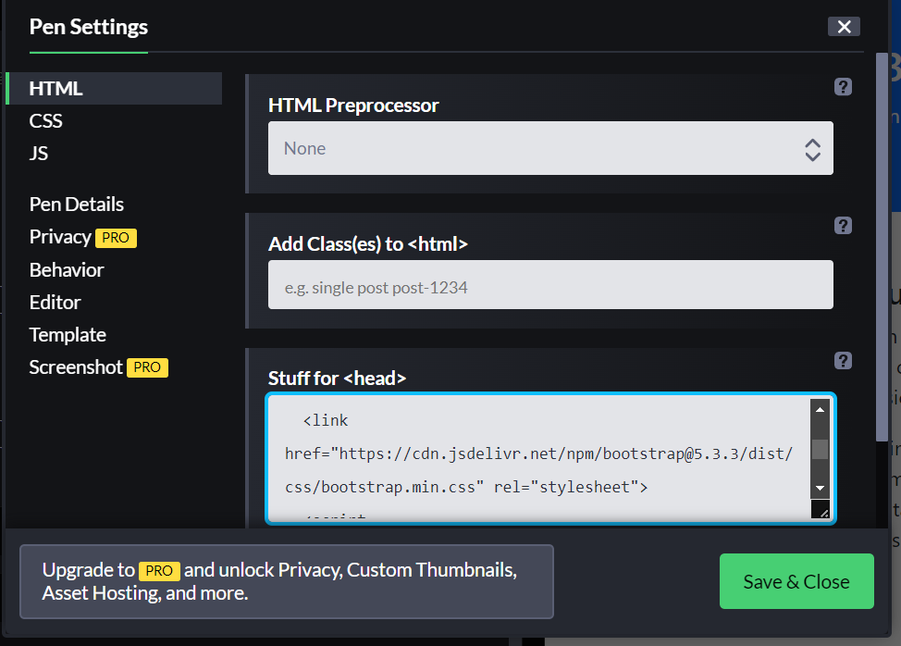

6. Відмітити зміни відображення форми

7. Поділитися вказівкою на пін з викладачем.

***Опанування JSFiddle.net***

**Завдання 3.** Створити обліковий запис у сервісі ***JSFiddle.net***

1. Відкрити у браузері онлайн-редактор ***JSFiddle.net***
2. Створити обліковий запис.
3. Запам’ятайте логін та пароль для подальшого використання

**Завдання 4.** Створення піну

1. Створити новий пін використавши кнопку хмаринки

2. Створити HTML-код форми (рисунок 2.)

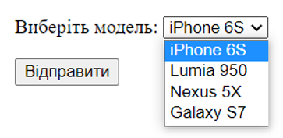

Рисунок 2. Вибір моделі у формі

3. Провести зміну стилів CSS оформлення полів форми:

* Змінити колір фону форми
* Змінити розмір шрифту надписів

4. Провести збереження піну.

5. Підключити до піну через CDN Bootstrap.

<link href="https://cdn.jsdelivr.net/npm/bootstrap@5.3.2/dist/css/bootstrap.min.css" rel="stylesheet">

<script src="https://cdn.jsdelivr.net/npm/bootstrap@5.3.2/dist/js/bootstrap.bundle.min.js"></script>

6. Відмітити зміни відображення форми

7. Поділитися вказівкою на пін з викладачем.